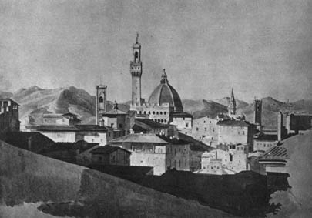
Kupferstichkabinett.
- Met ongeveer een kwart miljoen voorwerpen behoort deze verzameling tot de rijkste ter wereld.
- De nadruk ligt op vroege kopergravures, werken uit de Italiaanse en Duitse Renaissance, Franse en Engelse grafieken
- uit de 18de eeuw en verder voorbeelden uit de tijd van de romantiek,
- het expressionisme en de hedendaagse kunst.

